**Муниципальное казённое  дошкольное   образовательное   учреждение**

**детский сад №1 «Солнышко» п. Новохайский**

e-mail: [kinder_sun@mail.ru](mailto:kinder_sun@mail.ru)

**Сценарий и фотоотчет спортивного развлечения: «Осенние старты»**

**в средней группе.**

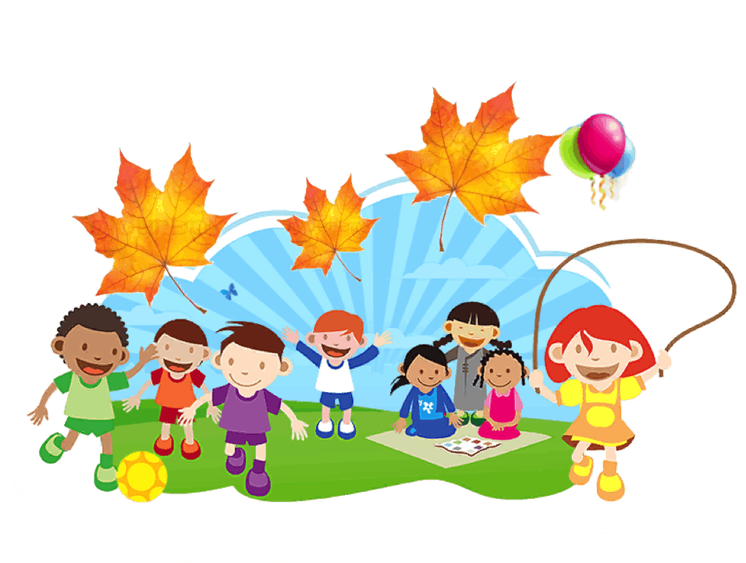

Подготовила фото отчет:

**инструктор по физическому развитию МКДОУ**

**детский сад №1 «Солнышко»**

**Меркулова Ксения Дмитриевна**

п. Новохайский 2024г.

**Сценарий спортивного развлечения в средней группе «Осенние старты».**

**Цель:**  
Сохранение и укрепление физического здоровье детей, приобщение к здоровому образу жизни.

**Задачи:**- Формировать элементарные представления об осени.  
- Развивать ловкость, выносливость, быстроту, координацию движений и ориентировку в пространстве;  
- Развивать умения детей работать в команде.  
- Способствовать развитию положительных эмоций, чувства взаимопомощи, дружбы, сопереживания.

**Ход мероприятия:**

Дети входят в зал, звучит песня «Осень - раскрасавица». Дети строятся в шеренгу. Их встречает Ведущая Осень.

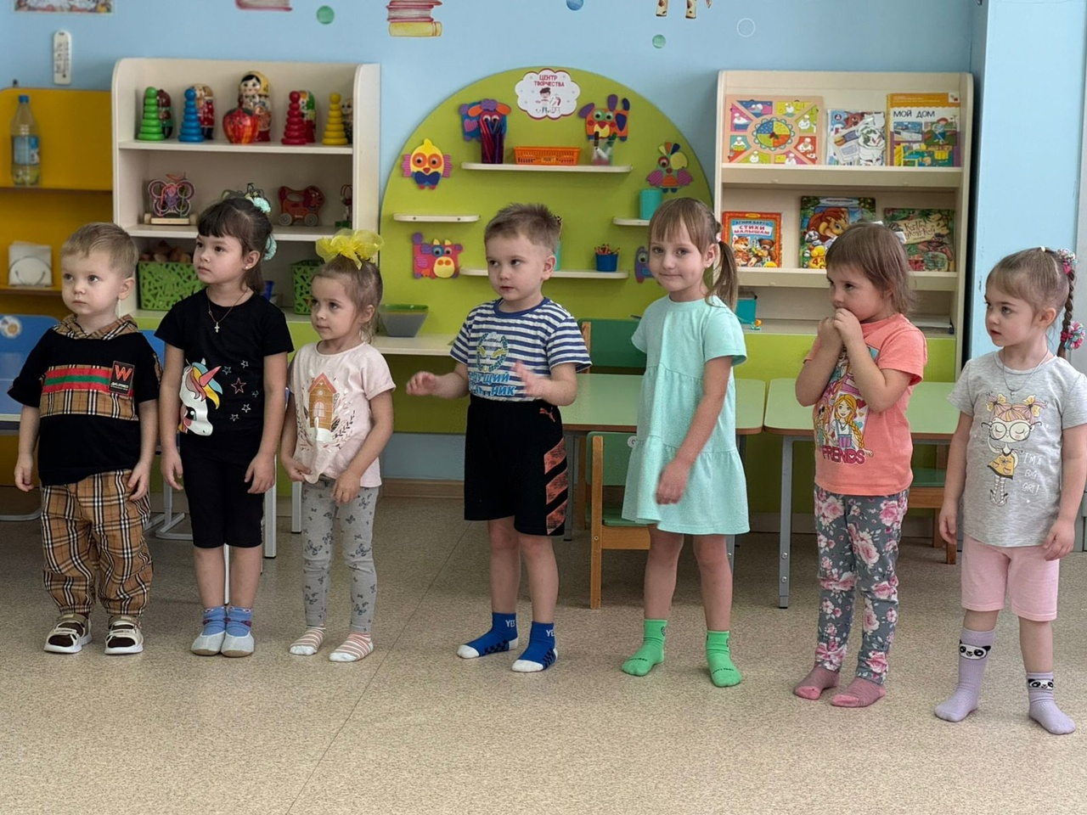

***Ведущий Осень:*** Узнали ребята меня?

Я осень золотая в гости к вам пришла.

Листья жёлтые летят.

Но совсем это не портит

Настроенье у ребят.

Можно [***осенью гулять***](https://www.maam.ru/obrazovanie/osennie-prazdniki),

Быстро от дождя бежать,

Как белки весело скакать,

Урожай весь собирать.

За грибами наклоняться

Вообщем спортом заниматься!

Ребята, вы готовы к осенним соревнованиям?

Все собрались?

Все здоровы?

Бегать и играть готовы?

Ну, тогда подтянись,

Не зевай и не ленись,

На разминку становись!

**Разминка под песню «Злая тучка»**

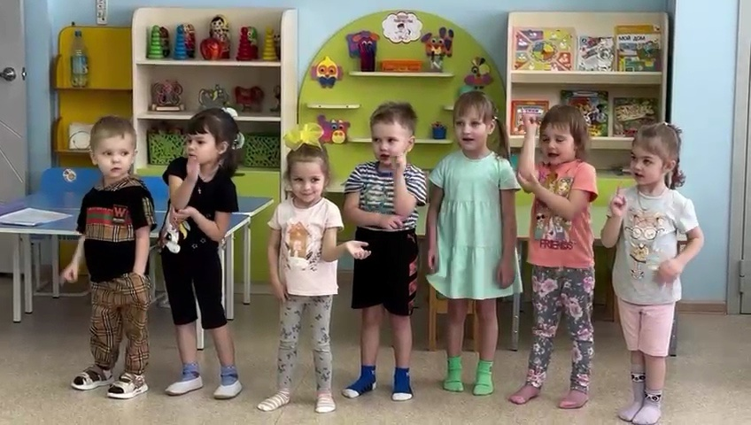

Давайте теперь ребята поделимся на 2 команды **Белочки** и **Зайчики**. Белочки за победу будут получать желтые листочки, зайчики красные.

Ребята, какая погода ***осенью***?

- Как все звери и птицы готовятся к зиме?

Дети:…

Мы превратимся в ежиков, которые готовятся к зиме.

**1.     Эстафета «Ежики»**

Надо поочерёдно доползти до ориентира по гимнастическому коврику под дугой не обронив иголки ежа со спины (полусфера балансировочная). Чья команда справится быстрей, та и получает осенний листочек своего цвета.

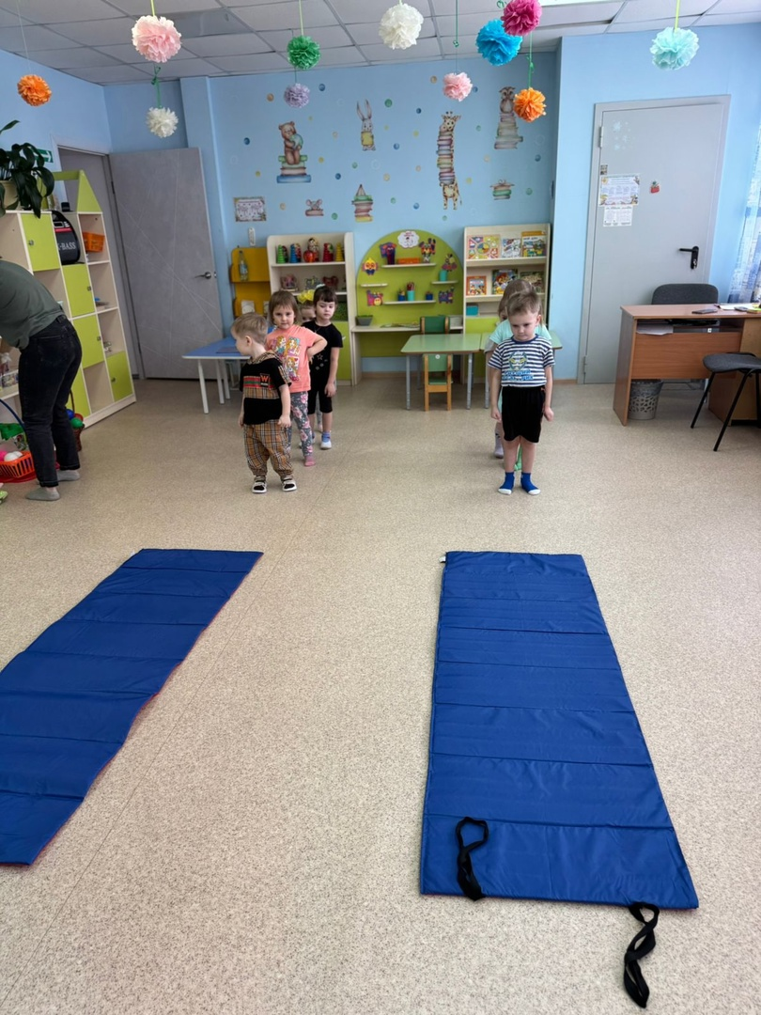

**Осень:**

У меня в руках корзинка,

В ней осенние дары.

Всё, чем только я богата,

Принесла для детворы.

Принесла вам овощи с огородной грядки

А вот, чтобы их узнать,

Загадки нужно отгадать.

 Загадки:

Здесь весною было пусто, летом выросла (капуста)

Собираем мы в лукошко очень крупную (картошку)

Он круглый и красный, как глаз светофора.

Среди овощей нет сочней (помидора)

Он большой, как мяч футбольный. Если спелый – все довольны.

Так приятен он на вкус и зовут его (арбуз)

Из земли за чуб плутовку тянем сочную (морковку)

Помогает деду внук – собираем с грядок (лук)

**2. Эстафета собери урожай**

Оббегают лужи змейкой, подбегают к корзине с овощами. Берут овощ, кладут в ведерко и  возвращаются назад, передают ведерко следующему и становятся в конец колонны. Затем бежит следующий. Побеждает та команда которая справится быстрее. И получает осенний листочек.

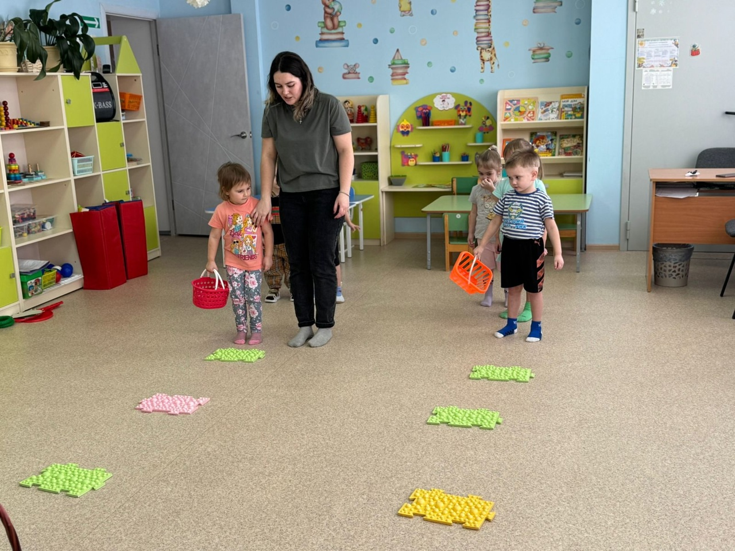

**Осень:** Собирают не только овощи, но и фрукты. Мы с вами будем собирать яблочки. Подбежать к дереву сорвать яблочко (мячик) и в ложке донести до корзины, бежит следующий. Команда, справившаяся быстрей, получает листочек.

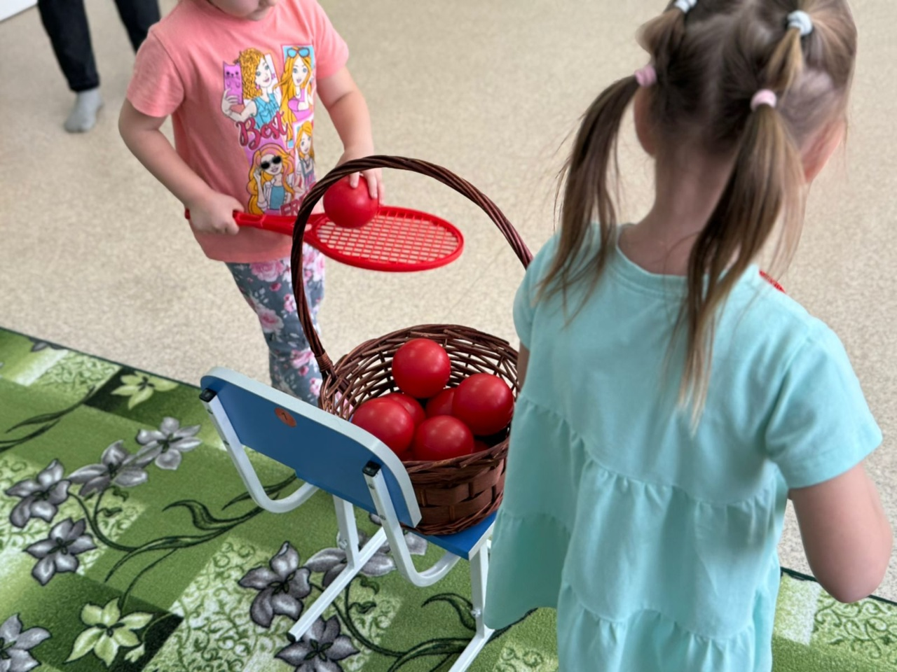

**Осень:**Ребята, осень чудесная красочная пора. Вы чудесные ребята на кого не погляжу и за это дорогие я вам чудо покажу. Устрою для вас «разноцветный дождь» (Осень поднимает зонтик с разноцветными мячами и опрокидывает их, дети собирают мячи и возвращают их в зонтик и так несколько раз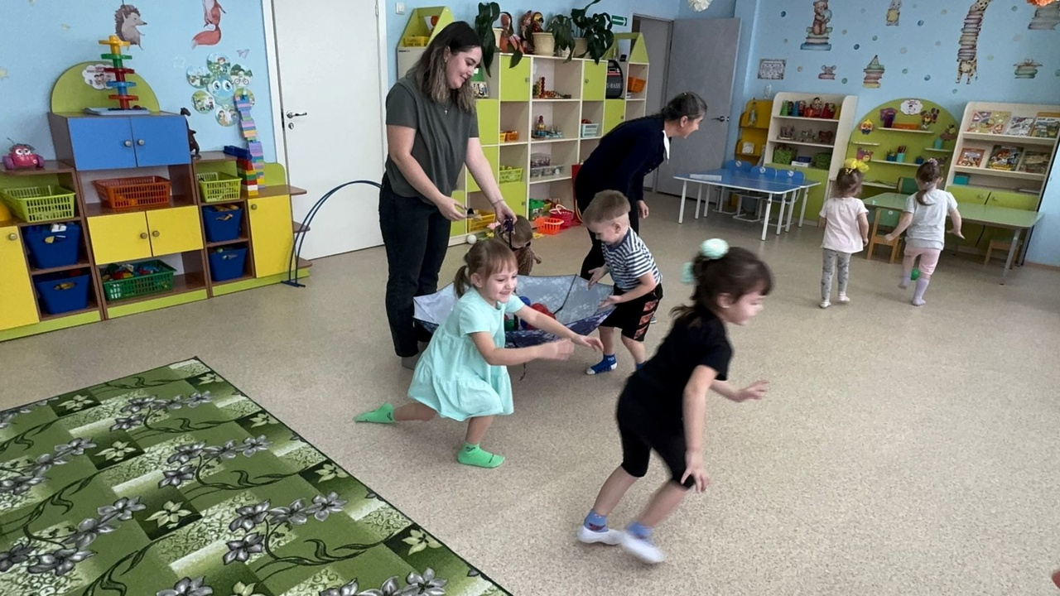).

**3. Эстафета соберите листья своего цвета**

Каждая команда собирает листья своего цвета в обруч по очереди.

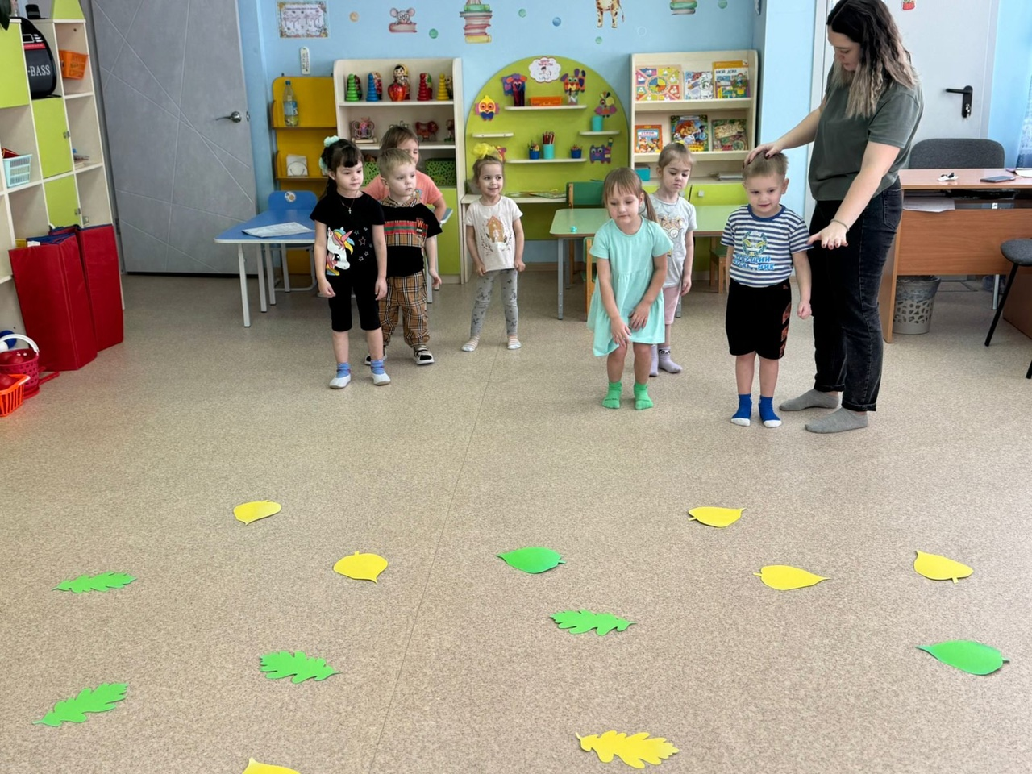

Осень: Молодцы ребята! Осенние старты подходят к концу, в заключении приготовим с вами морковный «Салат»

**Пальчиковая гимнастика "Салат".**

 Мы морковку чистим, чистим (постукивание указательными пальцами друг о друга)   
Мы морковку трём, трём (растирание ладошек)   
Сахарком её посыпим (имитация движения "солим")   
И сметанкою польём (встряхивание кистями рук) Вот какой у нас салат (сжимание и разжимание пальцев рук)   
Витаминами богат!(круговые движения кистей рук)

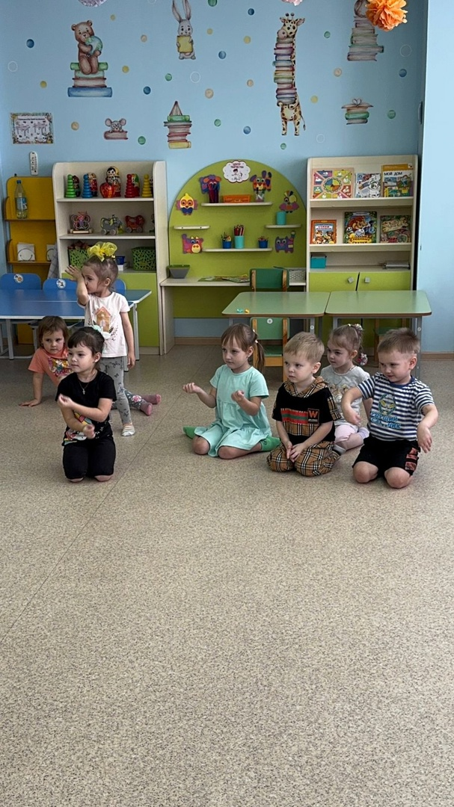

**Осень:** Славно мы с вами повеселились, ребята! Вы все - очень сильные, ловкие и умелые и мне приятно было с вами играть (подсчитываем листочки у команд и аплодисменты дарим победителям)

Ребята даже если и проиграл кто-то. Сегодня каждый из нас одержал маленькую победу! Маленькую, но убедительную победу над самим собой. А еще получил заряд бодрости и массу положительных эмоций! Ну а мне идти пора, до свидания детвора!

